梁牧師，天家再相聚

香港九龍塘宣道會團友 梁國健、劉雅敏夫婦 Mandy & Kin Leung

劉雅敏 Mandy 分享
最後一次面對面和梁牧師溝通時，我問候梁牧師為何身型纖瘦了，他風趣幽默地回應我說：「我現在是無膽的牧師」，因為先前做了割膽的手術，我當時笑著問候，心裡回應，您其實是帶著神所賜全副軍裝，履行神大使命的超级福音勇士！

梁牧師帶著耶穌的應許，能力和權柄，成立差會推動宣教這個偉大工程，他對宣教的熱誠，常常不為餘力，盡心盡力的生命，影響不少弟兄姊妹參與宣教和短期服侍。
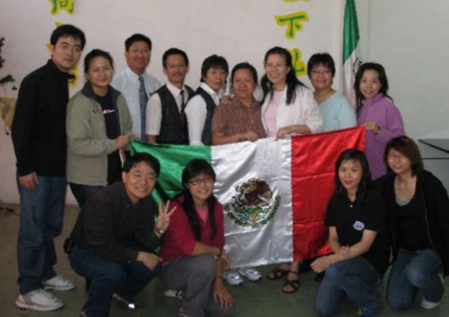
2009年透過AGS參加了Urbana Missionary Conference 和墨西哥的短宣，當時梁牧師和招姑娘帶隊，他們更鼓勵我們作主的門徒要跨出教會的四面圍牆，不只是讓人聽福音，而是要透過身體力行，透過宣教，透過社會關懷，透過關心人，以致讓人看到福音是神的大能。到達墨西哥YoYo宣教士更帶我們探訪教會，了解當地華人事工的需要，實踐牧師所教導的。
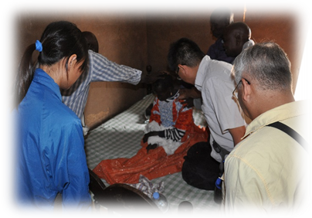
2012年也跟牧師參與西非塞內加爾短宣體驗，每次出隊牧師也會同心合意先到神面前禱告，向神支取力量，為宣教士及工場禱告，與神一起同工。梁牧師好重視禱告也成為我們的榜樣。當探訪村裏面一位被邪靈侵擾的婦人時，牧師同工一同圍著婦人誠心禱告，最後婦人更相信耶穌，成為村內第一位基督徒。
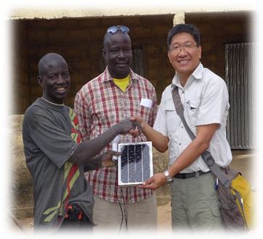
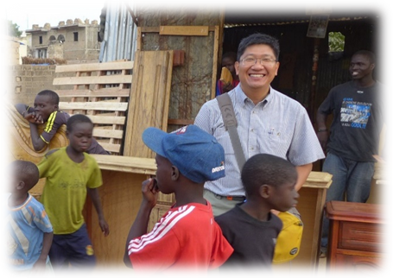
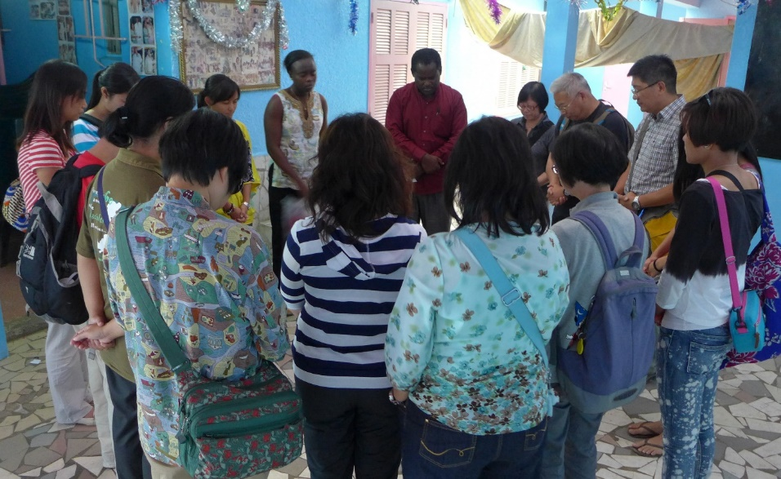

梁牧師的生命活得精彩，見證主愛，完成上帝所托付的心意和使命。
梁牧師，雖然我非常捨不得你，但我知道我們只是暫別，將來必定再見！

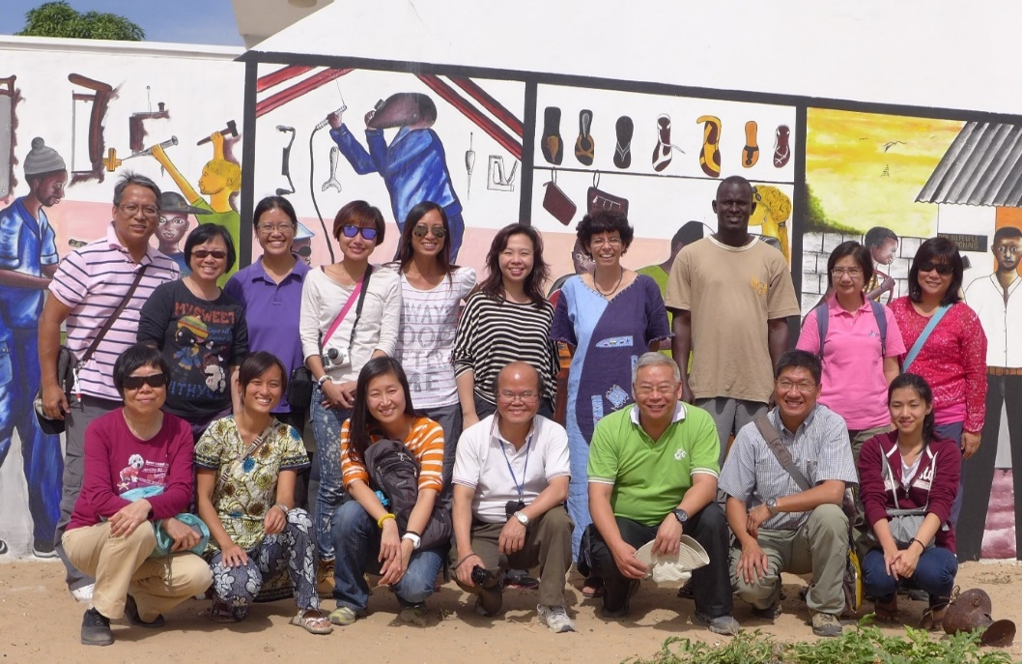

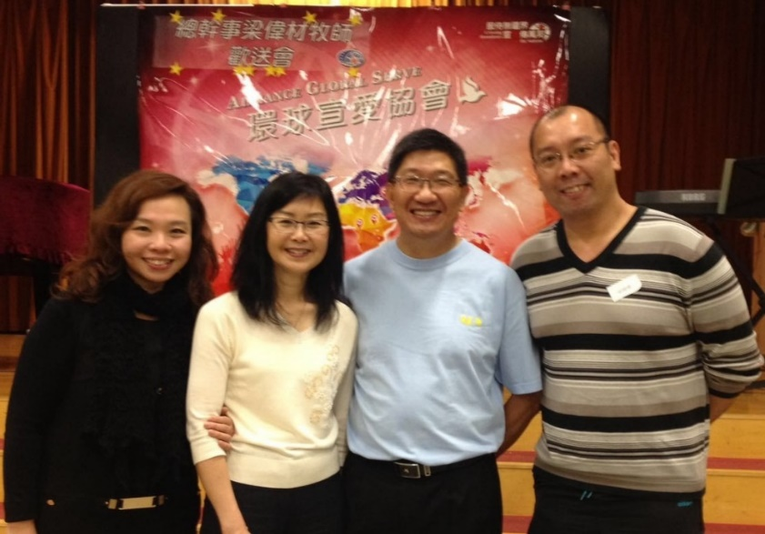
梁國健 Kin 分享

親愛的梁牧師，我的屬靈父親，是我最敬重的牧者。我好喜歡聽他講道，他講的道不單是神的話語，而是一幕一幕在宣教工場與神同行的經歷。他的道令我對宣教工作有了一份使命。

我好享受與他同工的過程，他是一個非常能幹和做事嚴緊的人，但他對身邊共事的人又好親和，寬人嚴己是他的優點。所以他每次返港我都主動聯络他，看看牧師有沒有事我可以幫忙。最後一次見牧師就是送他去機場，他要回加拿大了，想不到這真的最後一次見面，但我相信我們會在天家再相聚。

《環球華人宣教學期刊》第六十八期 Vol 7, No 2 (April 2022)

